SETMANA DEL 10 AL 14 DE MAIG
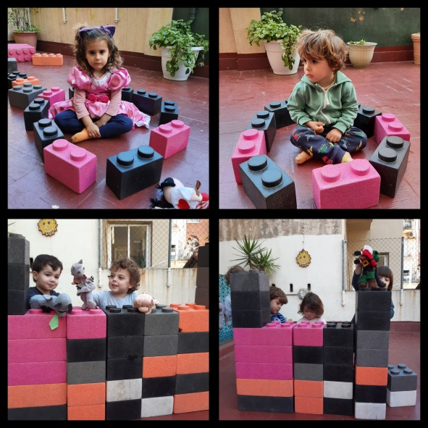
DILLUNS Avui ha fet tant bon dia que hem decidit gaudir de la terrassa! Ens fascina la capacitat que tenen de crear, d’organitzar-se tan en petit com en gran grup i construir les seves històries, ara molts infants es troben en una etapa de recrear escenes i històries dels seus contes favorits, com el dels 3 porquets. Molt sovint surt la figura salvatge del llop per posar més tensió a la situació o per descarregar la pulsió que cadascú porta dins seu. Com més expliquem el conte més ens el reclamen, els hi dóna seguretat saber que és el que passarà en cada moment de la història. És per aquest motiu que ens passem el dia construint cases i vigilant que no vinguin llops.
Això si expliquem històries amb tot tipus de llops, llops bons, llops salvatges i llops vegetarians.

DIMARTS Aquesta setmana les propostes de pintura i Art han estat basades en l’artista, Jasper Johns i és per aquest motiu que hem utilitzat diferents tècniques “energètiques de pintura”. Cada color que hem utilitzat per pintar la caixa, és una capa de pintura i una tècnica diferent, aquí a continuació us les comentem però estem segures que els vostres infants també ho han fet.
- Pintura de color blau, traç amb esponges
- Pintura vermella, picat amb bastonets de les orelles
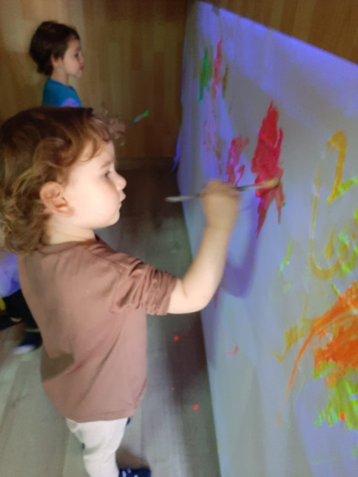
- Pintura groga, balanceig de bales (pilotes petites o canicas)
En breu quan acabem tot el procés podreu veure ja exposades també pel pis les diferents caixes precioses que han pintat els vostres infants.

DIMECRES Avui hem estat pintant amb pintura fluorescent sota la llum de neó, no es pas el primer cop que ho fem però sempre el resultat és màgic i acabem brillant tots i totes.
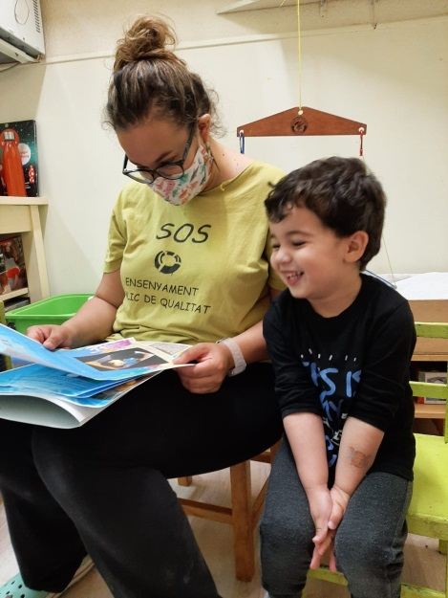
DIJOUS Avui hem explicat el conte viatger del Sam, fa dies que se’l va emportar a casa de cap de setmana, però avui ens ha ensenyat un munt de fotos d’ell jugant amb els peixos al parc i amb el seu gos Jacky, estava súper content i orgullós d’explicar les seves aventures en els gronxadors amb la mama peix peixet i el seu petit.
A partir d’ara si podem, farem una segona ronda de conte viatger només per observar les fotos de tots els companys i companyes de la classe dels peixos.
A més a més avui hem creat un ambient nou, hem projectat en una sala fosca el conte de La OLa de la il·lustradora Suzy Lee és una autèntica meravella, es tan l’impacte que genera en els infants al mirar-lo, i diem mirar-lo perquè no té ni text. I pensem que un recurs amb molt èxit és explicar contes i vincular la lectura amb els objectes reals de la història.... en aquest cas hem posat de fons el so de les onades, el mar i les gavines i per poder manipular, un gran sorral amb petxines, caragolines i cargols de mar.
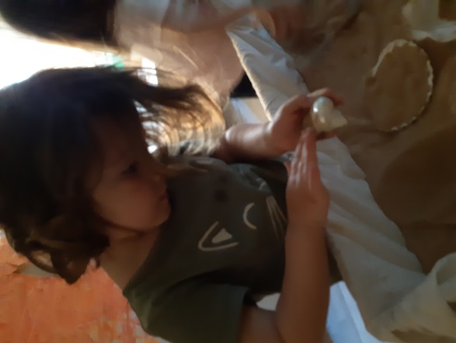
Ningú deia res, tot era molt màgic i se’ls veia gaudint del seu dia de platja com la protagonista del conte.
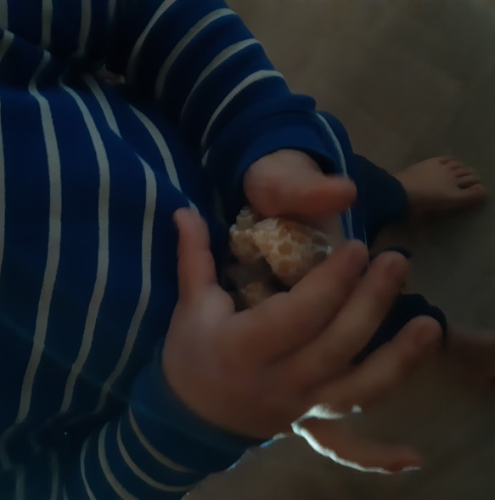
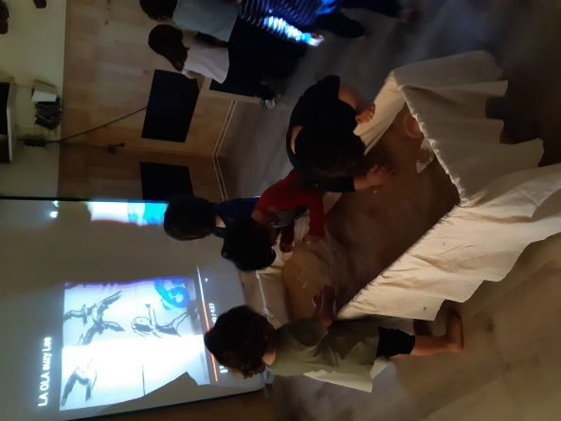
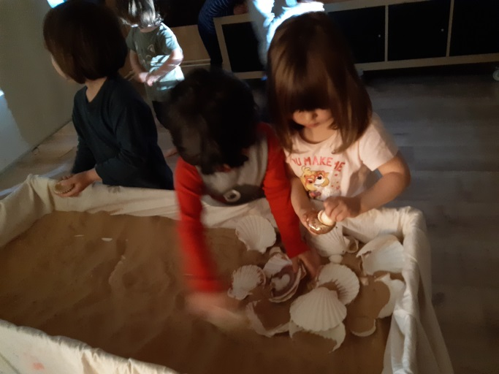
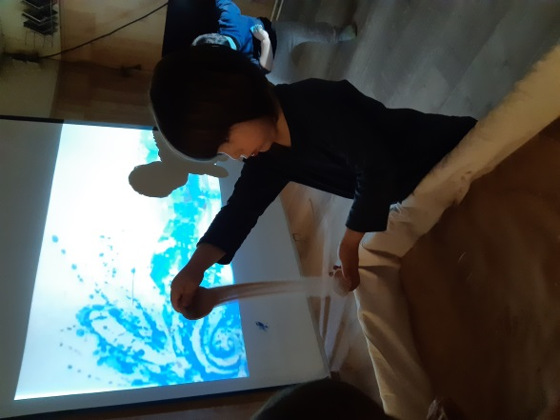
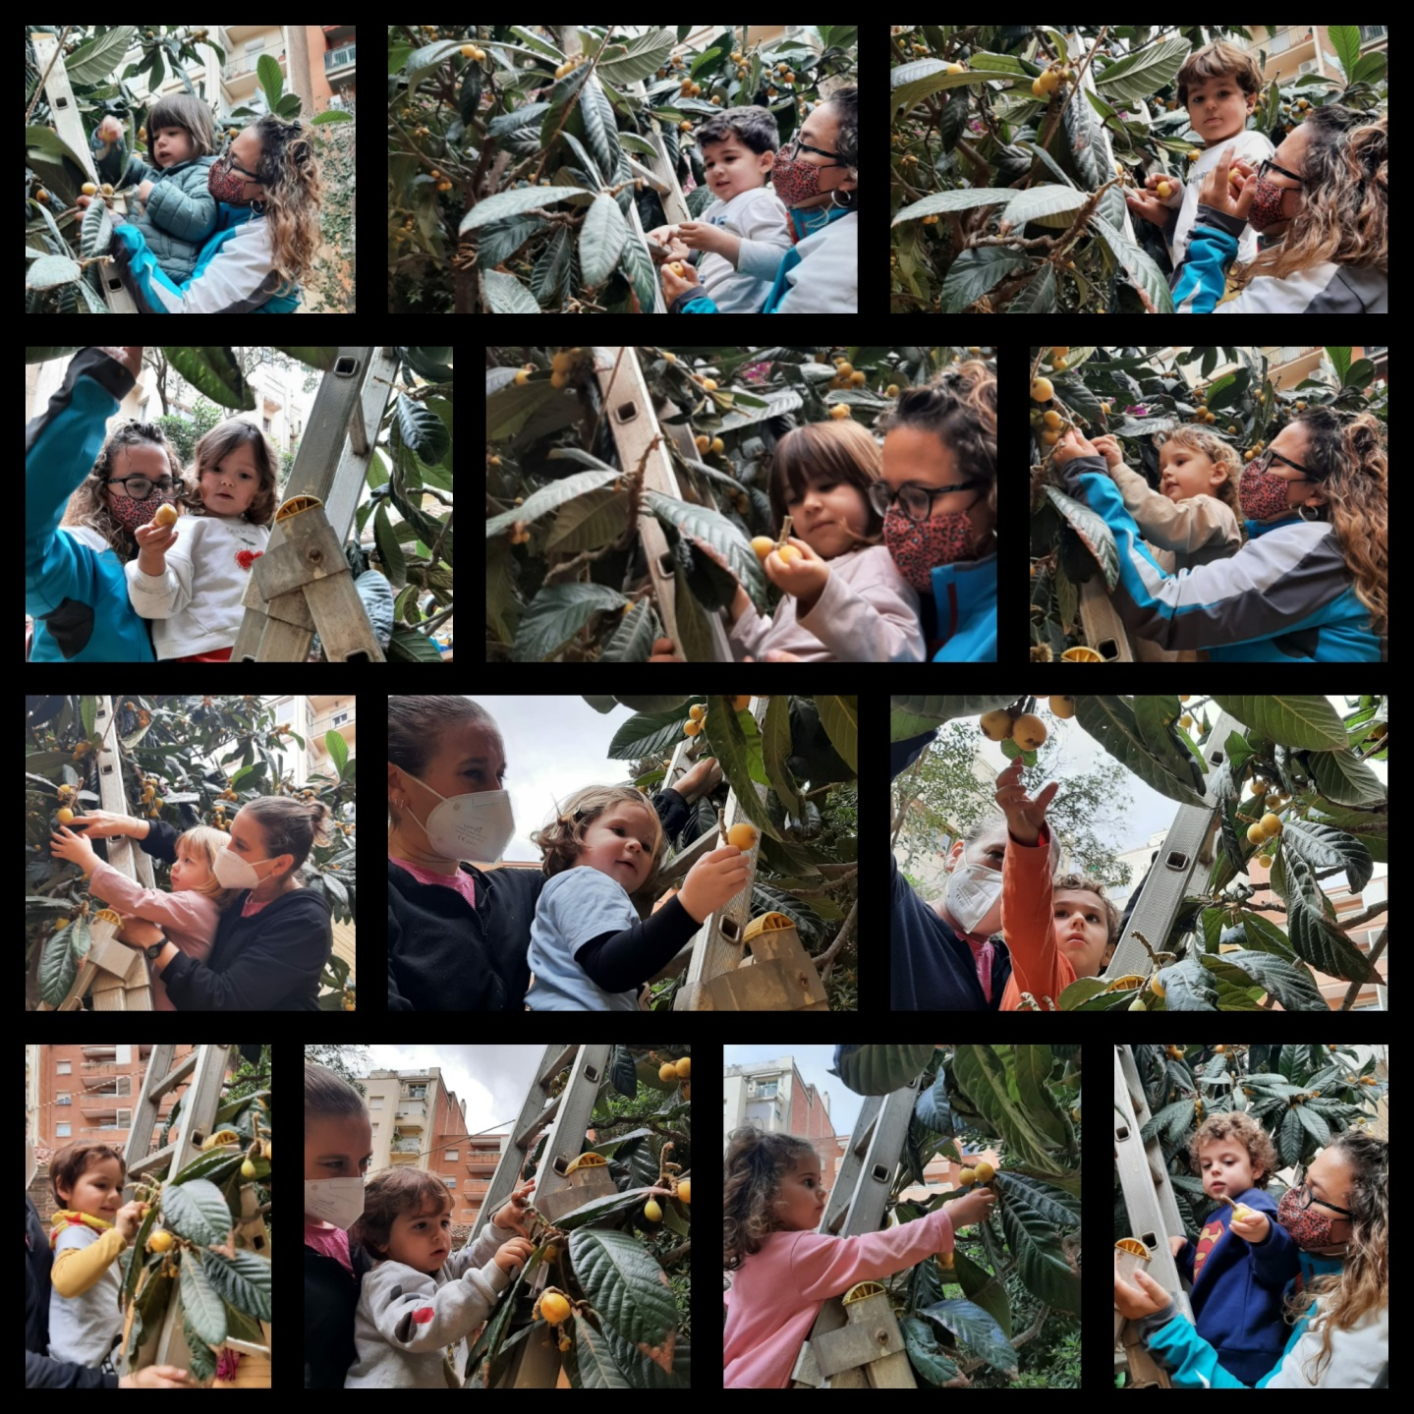
DIVENDRES NESPRES Avui al jardí hem aprofitat que sortíem més tard per collir nespres tot el matí, durant aquests dies hem estat veient les cotorres verdes com se’ls menjaven i nosaltres pensàvem, segur que deuen estar boníssims si sempre se’ls mengen.
Així que hem pujat a una escala molt llarga com la dels bombers i hem començat a collir nespres.

